有机化学阶段测试卷 · 参考答案与评分标准

第1部分 烷烃与有机化学基础（12 分）

1.1（4 分）
得分点：1 个要点按步骤给分；列式/思路正确给一半分，最终结果错误扣 1~2 分。

过程探究
题面讲述了”可燃冰”的形成过程。可能每一个考生对其认识不同，感受就不一样，因而答案就会不一样，因此，此题具有开放性。但不管怎样，考生不能泛泛而谈，因为出题者要求从”可燃冰”的形成和利用角度考虑。因此，首先要吃透”可燃冰”的形成过程。

参考解答
由于可燃冰是在低温、高压下形成的分子间化合物 ${CH}_{4}⋅nH_{2}O$，属于分子晶体，其中 $n$ 在 $6∼9$ 之间，一般 $n=8$。我们知道，冰比水轻，冰会浮在水面上，说明冰的密度比水的密度小，进而说明冰中水分子间的空隙很大。这种陌生的晶体一定是甲烷分子填充在冰中水分子的空隙中形成的（因为甲烷和水分子间不会有氢键，甲烷的加入不会改变冰的基本骨架）。试题说甲烷水合物外表像冰是个提示。
题面说可燃冰可直接点燃，将气体固化，这样储存和运输比较方便。有点像我们在火锅店使用的固体酒精。从中我们可以得到如下启示：如何将其他气体固化？要消除或减少温室效应，我们可否将大气中过量排放的 CO₂ 气体通入到海底，在高压、低温下制成固态 CO₂？我们也可否将可燃性气体通入到某类固态多空腔（即里面具有疏松多孔的结构）的物质中，使之固化，这样就可以方便地储存和运输了，节省大量的存放、运输经费。

1.2（4 分）
得分点：1 个要点按步骤给分；列式/思路正确给一半分，最终结果错误扣 1~2 分。

答案（录自原书答案区）
伯：仲：叔 = 1:4:5.1
校勘注：原书答案仅「1:4:5.1」；整理者验算——伯氢 9 个（(CH₃)₂ 6H 对应产物 27.1%，每 H 4.52；乙基 CH₃ 3H 对应产物 13.6%，每 H 4.53，两组自洽），仲氢 2 个（产物 36.2%，每 H 18.1），叔氢 1 个（产物 23.1%）；4.52:18.1:23.1 ≈ 1:4:5.1 ✓。题面产物-百分数排版经 OCR 错行，百分数归属按上述验算回位。

1.3（4 分）
得分点：3 个要点按步骤给分；列式/思路正确给一半分，最终结果错误扣 1~2 分。

过程探究
（1）解题的第一步是写出用直链烷烃通式来表示的完全燃烧的化学反应方程式：
$$C_{n}H_{2n+2}+(1.5n+0.5)O_{2}→n{CO}_{2}+(n+1)H_{2}O$$
写出通式的依据自然是试题告诉我们这三种气态烷烃中没有环烷烃。
- 再根据三种烷烃是等摩尔的信息，就可以列出一组三个关系式：
$$\begin{aligned}&2/3L(1.5n_{1}+0.5)=(n_{1}+1/3)L \\ &2/3L(1.5n_{2}+0.5)=(n_{2}+1/3)L \\ &2/3L(1.5n_{3}+0.5)=(n_{3}+1/3)L \\ &∵n_{1}+n_{2}+n_{3}+1=11 ∴n_{1}+n_{2}+n_{3}=10\end{aligned}$$
- 第三步是用尝试法：
如右表所示，只有 2, 4, 4 是可能的答案（据试题提供的注释性信息，表中前 4 个组合均有高于 4 个碳原子数的烷而不可能，又因丙烷没有异构体，3, 3, 4 组合不可能）。
n₁ | n₂ | n₃
1 | 2 | 7
1 | 3 | 6
1 | 4 | 5
2 | 3 | 5
2 | 4 | 4
3 | 3 | 4
故：三种烷是 $CH_{3}CH_{3}$、$CH_{3}CH_{2}CH_{2}CH_{3}$、$CH_{3}CH(CH_{3})CH_{3}$
- 此题中的数据 0.933 用于验证三种烷在 $5^{∘}C$ 下都是气体，因 $V_{278}/V_{298}=278/298=0.933$

参考解答
三种烷是 ${CH}_{3}{CH}_{3}$、${CH}_{3}{CH}_{2}{CH}_{2}{CH}_{3}$、${CH}_{3}CH({CH}_{3}){CH}_{3}$

第2部分 烯烃与炔烃（16 分）

2.1（4 分）
得分点：1 个要点按步骤给分；列式/思路正确给一半分，最终结果错误扣 1~2 分。

整理者解析（录自原书答案区）
解析：将有机物的分子式改成 $C_{x}H_{y}(H_{2}O)_{m}({CO}_{2})_{n}$ 的形式，等物质的量的有机物只要 $C_{x}H_{y}$ 相同，其耗氧量是相同的。又因为一个 C 原子与 4 个 H 原子耗氧量相同，因此，$C_{x}H_{y}$ 和 $C_{x−1}H_{y+4}$ 的耗氧量相同。对照选项，可知 C、D 符合题意。

2.2（4 分）
得分点：3 个要点按步骤给分；列式/思路正确给一半分，最终结果错误扣 1~2 分。

参考解答（录自原书答案区，产物为图）
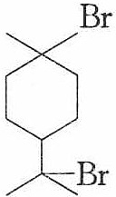
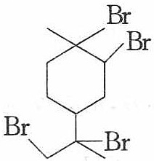
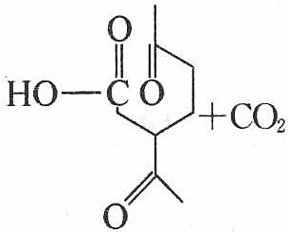

2.3（4 分）
得分点：2 个要点按步骤给分；列式/思路正确给一半分，最终结果错误扣 1~2 分。

参考解答（录自原书答案区）
解析：(1) 分析题目信息，该类加成反应的规律是与碳碳叁键相连的氢原子进攻羰基氧，连有氢原子的叁键碳进攻羰基碳。乙炔与甲醛 $1:1$ 反应时的产物为 $HC≡C−{CH}_{2}OH$，$1:2$ 反应时产物为 ${HOCH}_{2}C≡{CCH}_{2}OH$。
- 在(1)的基础上 $1 mol HOCH_{2}C≡CCH_{2}OH$ 与 $2 mol H_{2}$ 加成即可得产物 1,4-丁二醇。
答案：(1) ${HOCH}_{2}C≡CH$；${HOCH}_{2}C≡{CCH}_{2}OH$
① ${CaC}_{2}+2H_{2}O→{Ca(OH)}_{2}+HC≡CH↑$
② $HC≡CH+2HCHO→{HOCH}_{2}C≡{CCH}_{2}OH$
$$③{HOCH}_{2}C≡{CCH}_{2}OH+2H_{2}→{HOCH}_{2}{CH}_{2}{CH}_{2}{CH}_{2}OH$$

2.4（4 分）
得分点：3 个要点按步骤给分；列式/思路正确给一半分，最终结果错误扣 1~2 分。

过程探究
- C 原子数 $=64×93.8\%/12≈5$
H 原子数 $=64×6.2\%/1≈4$ 故 X 的分子式为 $C_{5}H_{4}$
- X 分子中同时存在 C—C、C=C 和 C≡C 三种键，所以 X 可能有如下两种结构：
$\text{HC}≡\text{C}−\text{C}$（三元环螺戊二烯型）或 $H_{2}C=C=CH−C≡CH$，但后者有 5 种化学环境不同的碳原子，故后者不符合题意。那么为什么 X 中的 C=C 键比寻常的 C=C 键短呢？在三元环中，C=C 中 C 原子采取 sp² 杂化，理想键角为 ${120}^{∘}$，但三元环中键角应为 ${60}^{∘}$，此时杂化轨道不能沿着键轴方向最大重叠，环中碳碳之间只得形成一个弯曲的键，使整个分子产生一种张力。这个弯曲的键会导致环内碳碳单键、双键均较短。

参考解答
- $X$ 的分子式是 $C_{5}H_{4}$
- $X$ 的可能结构式为
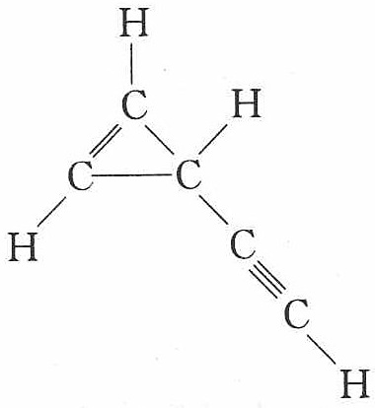

第3部分 芳香烃（16 分）

3.1（4 分）
得分点：1 个要点按步骤给分；列式/思路正确给一半分，最终结果错误扣 1~2 分。

整理者解析（录自原书答案区）
解析：本题的关键是弄清(Ⅰ)中 1、4、5、8 四个碳原子的位置是等同的，其中任何一个位置都可定为 1，则另三个分别为 4、5、8。再根据支链位置和最小的原则命名，(Ⅲ) 的名称为 1,6-二甲基萘。
答案：D

3.2（4 分）
得分点：1 个要点按步骤给分；列式/思路正确给一半分，最终结果错误扣 1~2 分。

整理者解析（录自原书答案区）
解析：根据题意，烯烃比烷烃少两个氢，键数少 1，苯的同系物比相应的烷烃少 8 个氢，键数少 4，为 $C_{n}I_{3n−3}$。答案：C

3.3（4 分）
得分点：1 个要点按步骤给分；列式/思路正确给一半分，最终结果错误扣 1~2 分。

整理者解析（录自原书答案区）
解析：由甲烷的空间结构（正四面体型）迁移可得，饱和碳原子及与之相连的所有原子不可能共一个平面。运用该规律易知③、⑤、⑥中均有甲烷结构的饱和碳原子，不符合题意。
答案：D

3.4（4 分）
得分点：1 个要点按步骤给分；列式/思路正确给一半分，最终结果错误扣 1~2 分。

参考解答（录自原书答案区）
解析：解决本题的关键是抓住有效信息”假定取代基的定位效应可以叠加”，然后进
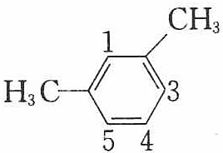
行分析。2 号位被取代的概率是 $2×30\%$，3 号位和 5 号位分别是一个甲基的邻位和另一个甲基的对位
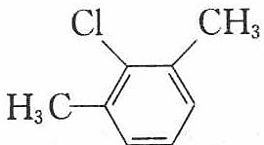
（各占 30%+40%），所求产物所占的质量分数
为：$\frac{2×30}{2×30+2×(30+40)}×100\%=30\%$
答案：B

第4部分 卤代烃（16 分）

4.1（4 分）
得分点：1 个要点按步骤给分；列式/思路正确给一半分，最终结果错误扣 1~2 分。
B（B 项 CF₂Br₂ 按 C、F、Cl、Br 顺序应为 1202 而非 122；A 项 CF₃Br＝1301、C 项 C₂F₄Cl₂＝242、D 项 C₂ClBr₂ 顺序计数均不合命名原则中 B 的「122」写法，B 不正确）

4.2（4 分）
得分点：1 个要点按步骤给分；列式/思路正确给一半分，最终结果错误扣 1~2 分。
D（乙醇与水互溶，溴乙烷不溶于水且密度大于水，加水振荡静置分层后分液即可除去乙醇；A/B 会引入新杂质或损耗主产物，C 与大量溴乙烷无作用且钠 primarily 与微量水反应危险）

4.3（4 分）
得分点：2 个要点按步骤给分；列式/思路正确给一半分，最终结果错误扣 1~2 分。
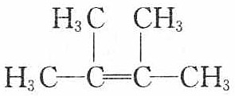
- 是
$$H_{3}C−C−C−{CH}_{3}+2NaOH\underset{△}{\overset{C_{2}H_{5}OH}{→}}$$
$H_{3}C$ CH₃ $H_{2}C=C−C=CH_{2}$ + 2NaCl + 2H₂O；2,3-二甲基-1,3-丁二烯；$H_{3}C$ CH₃ $HOH_{2}C−C=C−CH_{2}OH$；1,4 加成反应；取代反应

4.4（4 分）
得分点：1 个要点按步骤给分；列式/思路正确给一半分，最终结果错误扣 1~2 分。

过程探究
报道中的”氯丙醇”虽是不完全的化学信息，但此信息可缩小它的可能结构，尤其是通过酱油中的氯丙醇可能来自 A 水解进一步使”氯丙醇”的结构具体化，而写出 A 水解又必须利用氯丙醇是甘油衍生物的信息，表明要求学生具有足够的信息综合能力。

参考解答
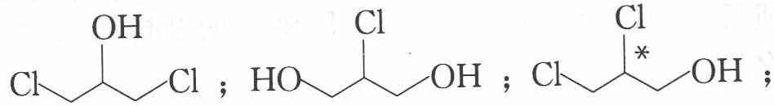
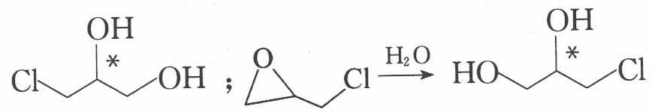
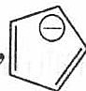
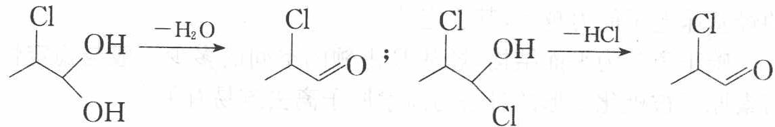

第5部分 醇酚醚（12 分）

5.1（4 分）
得分点：1 个要点按步骤给分；列式/思路正确给一半分，最终结果错误扣 1~2 分。
C
解析：将 $C_{3}H_{7}OH$ 拆分成 $C_{3}H_{6}⋅H_{2}O$，由氧的质量分数可求出水的质量分数为 $8\%×18/16=9\%$ 及水中氢的质量分数为 $1\%$，剩余 $C_{3}H_{6}$ 中 C、H 满足质量比 $12:2=6:1$，故 $C_{3}H_{6}$ 中氢的质量分数为 $(1−9\%)×1/7=13\%$，所以混合物中的氢的总的质量分数为 $14\%$，故选 $C$。

5.2（4 分）
得分点：1 个要点按步骤给分；列式/思路正确给一半分，最终结果错误扣 1~2 分。
C
解析：本题考查乙醇的生理作用。扩散作用：进入血液，分布至全身各器官，主要在肝脏和大脑中。代谢作用：酒精 → 进入肝脏 $\overset{\text{酶}}{→}$ 乙醛（有毒）$\overset{\text{酶}}{→}$ 乙酸（营养成分）→ ${CO}_{2}$ 和 $H_{2}O$。酒精中毒：酒精在人体内的代谢速率是有限的，如果超量饮酒，酒精就会在肝脏和大脑中积蓄使人体出现中毒症状。通过比较排除选 D。

5.3（4 分）
得分点：1 个要点按步骤给分；列式/思路正确给一半分，最终结果错误扣 1~2 分。
本题将苯酚与溴水反应应用于定量计算，要计算苯酚试样的纯度，关键是要求出与苯酚反应的溴的物质的量。
设与苯酚反应后过量的溴的物质的量为 $x mol$，根据下列关系式列方程有
$$\begin{aligned}&Br_{2}∼I_{2}∼2Na_{2}S_{2}O_{3} \\ &1mol 2mol \\ &xmol 5.2×10^{−3}L×0.1mol•L^{−1} \\ &\text{解得}x=2.6×{10}^{−4}\end{aligned}$$
所以与苯酚反应的溴的物质的量为：$0.05×10/1000 mol−2.6×{10}^{−4} mol=2.4×{10}^{−4} mol$
设试样中苯酚的物质的量为 $y mol$，则有
$$\begin{aligned}&C_{6}H_{5}−OH∼3Br_{2} \\ &1mol 3mol \\ &ymol 2.4×{10}^{−4}mol \\ &\text{解得}y=0.8×{10}^{−4}\end{aligned}$$
故苯酚试样中苯酚的纯度为：$\frac{0.8×{10}^{−4}mol×94g⋅{mol}^{−1}}{0.2g×10/250}=94\%$

第6部分 醛酮（12 分）

6.1（4 分）
得分点：3 个要点按步骤给分；列式/思路正确给一半分，最终结果错误扣 1~2 分。
过程探究：提纯和分离要求不增（不增加新的杂质）、不减（不损失要提纯的物质）、方便（操作容易，步骤简单），既可用物理方法（依据主成分与杂质的物理性质的不同），也可用化学方法（依据主成分与杂质的化学性质的不同）。
本题的难点在于 (1) 中乙醚（沸点为 34.5℃）和乙醛（沸点 20.8℃）相差不大，不能直接蒸馏，因此要想能使杂质转化为较高沸点的物质，如加入钠可使乙醛缩合，产物沸点为 70℃~86℃，且乙醇转为乙醇钠难挥发，而蒸馏则可分离出乙醚。
- 中思路也相似，只不过利用了醇易氧化的性质。
参考解答：
- 加入金属钠有 ${CH}_{3}{CH}_{2}ONa$ 生成，并使乙醛缩合，然后将乙醚蒸出即可。
- 加入适量 ${KMnO}_{4}$ 氧化剂使甲醇氧化生成 ${CO}_{2}$ 和 $H_{2}O$ 再蒸馏得丙酮。

6.2（4 分）
得分点：1 个要点按步骤给分；列式/思路正确给一半分，最终结果错误扣 1~2 分。
C
本题使用拆分法，分析 $C_{2}H_{2}$ 和 ${CH}_{3}CHO$ 的组成，似乎没有联系，但将 ${CH}_{3}CHO$ 改写成 $(C_{2}H_{2})(H_{2}O)$ 的形式，就显而易见了。该混合物可看成 $(C_{2}H_{2})_{n}H_{2}O$，再根据碳的质量分数为 $72\%$，则有 $w(C_{2}H_{2})=26/24×w(C)=26/24×72\%=78\%$，$w(H_{2}O)=1−78\%=22\%$，$w(O)=16/18×w(H_{2}O)=19.65\%$，故选 C。

6.3（4 分）
得分点：3 个要点按步骤给分；列式/思路正确给一半分，最终结果错误扣 1~2 分。
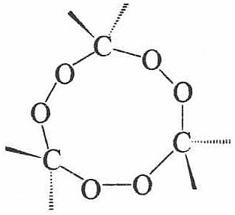
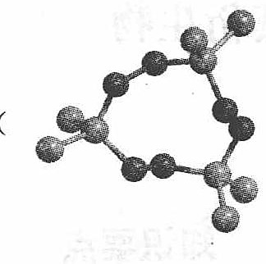
（分子中 C—O—O—C 不在一个平面上）
- $C_{9}H_{18}O_{6}→3{CH}_{3}{COCH}_{3}+O_{3}↑$（或 $3/2O_{2}$）
- 爆炸反应不是燃烧反应，能量改变不大，是由于生成大量气态小分子导致的熵增加效应，因而称为”熵炸弹”。
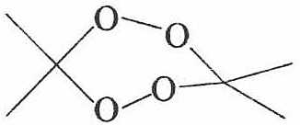
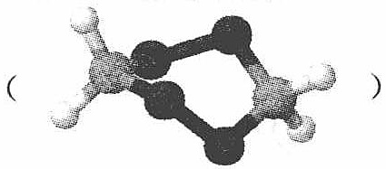
B 是双聚分子，分子的六元环不能满足过氧团的正常键角（C—O—O—C 面间角和 C—O—O 键角）的需要，导致分子张力太大而不稳定。
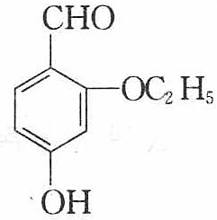

第7部分 羧酸及其衍生物（16 分）

7.1（4 分）
得分点：3 个要点按步骤给分；列式/思路正确给一半分，最终结果错误扣 1~2 分。
过程探究：C: H: O = $\frac{40}{12}$ : $\frac{6.7}{1}$ : $\frac{53.3}{16}$ = 3.3: 6.7: 3.3 = 1: 2: 1
所以最简式为 $CH_{2}O$。
由题意知 $\frac{0.900}{M}×\frac{20.0}{100}=0.1050×\frac{19.05}{1000}$
解得 $M=90.0$
设 $M_{({CH}_{2}O)_{n}}=90$
即 $(12+2+16)×n=90,n=90/30=3$
分子式为 $C_{3}H_{6}O_{3}$
参考解答：
- 该有机物分子式为 $C_{3}H_{6}O_{3}$
- 溶液物质的量的浓度为 $\frac{0.9/90}{0.1}=0.1(mol⋅L^{−1})$
$\left[H^{+}\right]={10}^{−3}\left(mol⋅L^{−1}\right)$，则电离度 $α=({10}^{−3}/{10}^{−1})×100\%=1\%$
- 由于 $1 mol$ 有机物可置换出 $1 molH_{2}$，此有机物可能的结构简式为：
$$\begin{matrix}{CH}_{3}−CH−COOH & {CH}_{2}−{CH}_{2}−COOH \\ | & | \\ OH & OH\end{matrix}$$

7.2（4 分）
得分点：1 个要点按步骤给分；列式/思路正确给一半分，最终结果错误扣 1~2 分。
A（莽草酸含环内 C=C 可与溴水加成褪色，鞣酸含酚羟基邻对位 H 可与溴水取代沉淀；鞣酸多酚遇 FeCl₃ 显色而莽草酸无酚羟基；鞣酸多羧基＋酚羟基耗 NaOH 更多，C/D 不成立）

7.3（4 分）
得分点：1 个要点按步骤给分；列式/思路正确给一半分，最终结果错误扣 1~2 分。
B
分离是将不同的物质分成独立的成分，其方法包括物理的和化学的。因为乙醛和乙酸沸点都不高，易挥发，用蒸馏分离的方法不好；两者都易溶于水，故用 C 中萃取也不妥；若用银镜反应，则将乙醛转化为乙酸，达不到分离的效果；方法 B 将乙酸转化为高沸点的离子化合物乙酸钠，且乙酸钠又容易还原，故可以实现分离的目的，选 B。

7.4（4 分）
得分点：2 个要点按步骤给分；列式/思路正确给一半分，最终结果错误扣 1~2 分。
过程探究：A 是酰基化反应的产物，甲酰基位在苯环已有基团的对位（这可由后续反应产物很快逆推得知）。B 是醛与羟氨发生加成、缩合反应的产物，
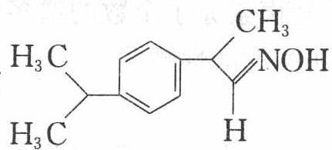
其结构为 $H_{3}C−CH=CH−C(=NOH)−CH_{3}$，B 进一步脱水产生腈，故 C 的结构应为
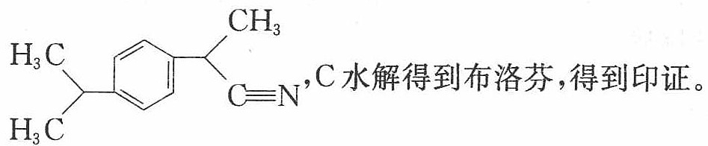
综上所述，旧合成路线过程较为复杂，而新合成路线中 D 物质的推断则非常简单，即 $H_{2}$ 与羰基加成得到产物，为 $H_{3}C$ ${CH}_{3}OH$
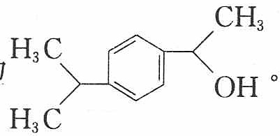
参考解答：

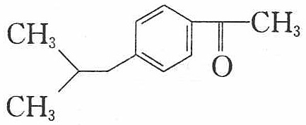
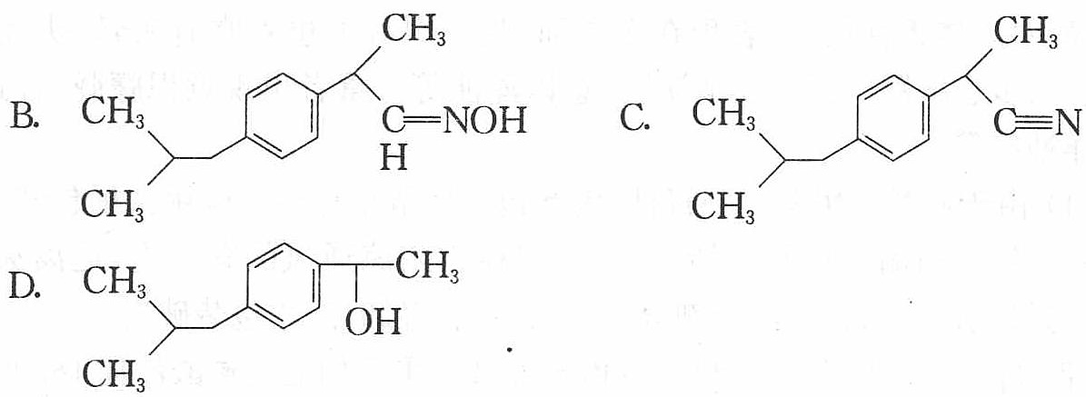
- 布洛芬系统命名：$2−[对−异丁苯基]−丙酸$ 或 $2−[4^{′}−(2^{″}−甲基丙基)−苯基]−丙酸$

